Наименование образовательного учреждения

Проект
на тему
«Роль химии в жизни человека»

Выполнил:
Карина

Руководитель:
_____________________

2025 г.

Содержание
Содержание
Введение
Влияние химии на медицинские достижения
Химия в пищевой промышленности
Современные технологии и химия
Экономика и вклад химической отрасли
Химия и окружающая среда
Будущее применения химии
Образование и общественное восприятие химии
Роль культуры в осознании значения химии
Заключение
Список литературы

Введение

Химия, как наука, изучающая состав, структуру, свойства и превращения веществ, занимает центральное место в жизни человека и его деятельности. Она пронизывает все аспекты нашей повседневной жизни, начиная от простейших бытовых процессов и заканчивая сложными промышленными технологиями. В современном мире, где наука и технологии стремительно развиваются, понимание роли химии становится особенно актуальным. Несмотря на это, существует значительное количество людей, которые не осознают, насколько глубоко химия проникает в различные сферы их жизни. Это недостаточное понимание значимости химии в повседневной жизни и её роли в различных отраслях является одной из основных проблем, которую необходимо решить.

В данной работе мы постараемся осветить множество аспектов, связанных с ролью химии в жизни человека. Прежде всего, мы рассмотрим влияние химии на медицинские достижения. Химические исследования и разработки стали основой для создания множества лекарств и медицинских препаратов, которые не только спасают жизни, но и значительно улучшают качество жизни людей. Мы проанализируем, как химия помогает в разработке новых методов диагностики и лечения, а также в создании вакцин и других профилактических средств.

Следующим важным аспектом, который будет рассмотрен в нашей работе, является роль химии в пищевой промышленности. Химия играет ключевую роль в обеспечении безопасности и качества продуктов питания. Мы обсудим, как химические добавки, красители и консерванты помогают сделать еду более разнообразной и безопасной для потребления. Также мы рассмотрим влияние химии на процессы хранения и переработки продуктов, что имеет огромное значение для обеспечения продовольственной безопасности.

Современные технологии также не могут обойтись без химии. Мы проанализируем, как химические процессы и материалы используются в производстве электроники, строительстве, энергетике и других отраслях. Химия является основой для разработки новых технологий, таких как нанотехнологии, которые открывают новые горизонты в различных сферах, от медицины до экологии.

Экономика и вклад химической отрасли в развитие общества также займут важное место в нашем исследовании. Химическая и нефтехимическая промышленности вносят значительный вклад в экономику, предлагая полезные вещества и материалы, которые окружают нас повсюду. Мы рассмотрим, как химия способствует созданию рабочих мест, развитию новых технологий и повышению качества жизни.

Не менее важным аспектом является влияние химии на окружающую среду. Мы обсудим, как химические процессы могут как негативно, так и позитивно влиять на экологическую ситуацию. Важно понимать, что химия может быть как источником загрязнения, так и инструментом для его устранения. Мы рассмотрим современные подходы к экологически чистым технологиям и устойчивому развитию, которые основываются на химических принципах.

Будущее применения химии также будет освещено в нашей работе. Мы проанализируем текущие тенденции и перспективы развития химической науки, а также её влияние на будущее человечества. Важно понимать, что химия не стоит на месте, и её достижения могут значительно изменить нашу жизнь в ближайшие десятилетия.

Образование и общественное восприятие химии также играют важную роль в формировании понимания её значимости. Мы обсудим, как образовательные программы могут помочь людям лучше осознать роль химии в их жизни и в обществе в целом. Кроме того, мы рассмотрим, как культура и искусство могут способствовать осознанию значения химии, формируя положительный имидж этой науки в общественном сознании.

Таким образом, данная работа направлена на всестороннее изучение роли химии в жизни человека, её влияния на различные аспекты повседневной жизни и промышленности. Мы надеемся, что наше исследование поможет повысить осведомленность о значимости химии и её вкладе в развитие общества, а также вдохновит на дальнейшие исследования в этой важной области.

Влияние химии на медицинские достижения
Химия представляется основой для современных медицинских достижений, предлагая средства для создания и оптимизации лекарств, а также для понимания их механизмов действия в организме. Благодаря достижениям в медико-биологической химии стало возможным глубокое изучение взаимодействия активных компонентов с биологическими системами, что ведет к улучшению качества лечения и профилактики заболеваний.

Одним из ярких примеров применения химии в медицине является разработка новых лекарств, включая антибиотики и противовирусные препараты. Химические исследования помогают не только создать новые молекулы, но и протестировать их влияние на организм на различных уровнях, что позволяет выявлять потенциальные побочные эффекты и определять оптимальные дозировки для терапии. Исследования показывают, что без химии разработка медицинских препаратов была бы значительно затруднена, если не невозможна [1].

К тому же, химия является основой для понимания процессов взаимодействия лекарств с организмом. Знания о химических реакциях и механизмах метаболизма препаратов помогают специалистам изучать, как лекарства могут влиять на различные биохимические пути [2]. Это понимание необходимо для разработки более эффективных и специфичных терапий, что, в свою очередь, повышает безопасность и эффективность медицинских вмешательств.

Научные открытия в области синтеза органических соединений приводят к созданию ряда жизненно важных медицинских продуктов, включая вакцины, биологически активные добавки и средства для диагностики. Например, органический синтез позволяет получить гормоны и рекомбинантные антитела, которые используются для лечения различных заболеваний, таких как диабет и рак [3]. Вакцины, созданные с использованием новейших химических технологий, стали значительным шагом в борьбе с инфекционными болезнями, что продемонстрировала пандемия COVID-19 [4].

Также, благодаря химии, возможно усовершенствование существующих медикаментов. Исследования показали, что улучшение формулировок препаратов и применение новых технологий, таких как наночастицы, позволяют значительно увеличить их биодоступность и сократить количество побочных эффектов [5]. Это особенно актуально для сложных заболеваний, требующих тщательной настройки лечения.

Важным направлением также является разработка и использование новых материалов для медицинских инструментов и протезов. Химия помогает создавать более прочные и биосовместимые материалы, которые могут быть использованы как в хирургии, так и в устройствах для мониторинга здоровья, таких как переносные датчики [1].

Если рассматривать медицинскую химию как научную дисциплину, то она включает в себя такие области, как фармацевтическая химия, токсикология, молекулярная и биохимия, что подчеркивает важность междисциплинарного подхода. Научные исследования в медицине неразрывно связаны с изучением химических процессов в живых организмах, что обусловливает необходимость в постоянном развитии химических знаний и технологий [2].

Таким образом, химия не просто поддерживает существующие медицинские практики, но и активно продвигает их вперед, предлагая новые решения и подходы к сложным проблемам в области здравоохранения. Это делает химические исследования неотъемлемой частью медицинской науки, обеспечивая значительный вклад в улучшение здоровья населения и качества жизни.

Химия в пищевой промышленности
Химия в пищевой промышленности играет важную роль не только в производстве продуктов, но и в сохранении их качества и безопасности. Все процессы, связанные с приготовлением и переработкой пищи, основаны на химических реакциях, которые влияют на вкусовые, ароматические и питательные характеристики еды.

При производстве пищевых продуктов необходимо учитывать химический состав ингредиентов. Например, макроэлементы, такие как углеводы, белки и жиры, обеспечивают основной питательный состав продуктов [6]. Микроэлементы, в свою очередь, играют важную роль в метаболизме и функционировании организма человека. Например, цинк и железо способствуют поддержанию иммунной системы и нормальному обмену веществ.

Одним из ключевых аспектов химии в пищевой технологии является использование добавок. Пищевые добавки, такие как консерванты, красители и эмульгаторы, применяются для улучшения внешнего вида, вкуса и срока хранения продуктов. Например, бензоат натрия используется как консервант для предотвращения роста микробов в кислотных продуктах, таких как соки и уксус [7]. Это позволяет существенно увеличить срок годности, что является важным для промышленного производства.

Термическая обработка пищи является еще одним примером применения химии в кулинарии. При нагревании происходит множество реакций, в том числе реакции карамелизации сахаров, которые придают вкус и цвет различным блюдам. Например, при жарке мяса происходит реакция Майяра, в ходе которой взаимодействуют аминокислоты и сахара, образуя разнообразные ароматические соединения, которые и определяют вкус готового блюда [8].

Важно понимать, что химические изменения в продуктах не всегда благоприятны. Например, окисление жиров может привести к прогорканию, а неправильные условия хранения могут спровоцировать развитие вредных микроорганизмов. Поэтому технологии хранения и переработки продуктов должны быть тщательно разработаны с учетом всех химических процессов, происходящих в пище.

Современные исследования пищевой химии направлены на изучение новых способов улучшения технологий и повышения качества продуктов. В частности, акцент делается на разработке натуральных добавок, которые могут заменить синтетические, улучшая здоровье потребителей. Это становится все более актуальным в условиях повышенного интереса общества к здоровому питанию и органическим продуктам [9].

Кроме того, важным аспектом является изучение взаимодействий между ингредиентами. Понимание этих химических взаимодействий помогает не только в создании новых блюд, но и в поддержании стабильности и безопасности продуктов. Например, знание о том, как различные кислоты влияют на химические свойства белков позволяет эффективно разрабатывать маринады и соусы, которые будут улучшать вкус и текстуру мяса [10].

Таким образом, химия в пищевой промышленности не только обогащает ежедневный рацион человека, но и определяет качество и безопасность пищи. Понимание химических процессов, происходящих в продуктах, во многом способствует созданию здоровой и вкусной еды, а также поддерживает стабильность продовольственного производства.

Современные технологии и химия
Мировая индустрия находится под постоянным влиянием химических технологий, что демонстрирует их масштабное применение в различных отраслях, включая электронику, материалы и энергетику. Использование полупроводниковых материалов, таких как германий и кремний, стало важным этапом в развитии компьютерных технологий. Германий, применяемый в первых транзисторах, предоставил возможность значительно упростить и ужать размеры электронных устройств, что всего через несколько десятилетий привело к созданию интегральных схем, замещающих несколько тысяч транзисторов в одном чипе [11].

Кремний, как более стабильный и эффективный материал, быстро вытеснил германий. Он стал основным элементом в производстве микропроцессоров, которые теперь содержат миллионы транзисторов и отличаются размерами на уровне наноразмеров. Это открывает новые горизонты для квантовых вычислений и других перспективных технологий [12]. Возникает необходимость освоения и применения новых методов, требующих глубоких знаний в области химии и материаловедения.

Инновации в химии также поддерживают значительный прогресс в других секторах, таких как энергетика и экология. Например, разработка новых источников энергии, включая солнечные батареи и аккумуляторы, основана на усовершенствованных химических процессах. Солнечные элементы, использующие соединения на основе кремния и других полупроводников, стали доступны благодаря химическим исследованиям, что приводит к более эффективному преобразованию солнечного света в электроэнергию [13].

Для создания новых полимеров и композитов, которые используются в производстве легких и прочных материалов, химия играет решающую роль. Эти материалы находят применение в аэрокосмической и автомобилестроительной промышленности, где снижение веса и повышение прочности могут значительно улучшить эффективность и безопасность автомобилей и самолетов. Химия как наука о веществах и их взаимодействиях позволяет создавать композиты, которые могут заменить традиционные материалы, тем самым уменьшая углеродный след [14].

Однако не все изменения в пределах химической индустрии положительны. Быстрые темпы внедрения новых технологий ставят перед обществом новые вызовы, включая проблемы утилизации и переработки химических отходов. Появление новых химических веществ без должного контроля может привести к экологическим проблемам и последствиям для здоровья человека. Поэтому необходимо развивать экологически чистые технологии и методы с использованием химии, направленные на минимизацию воздействия на окружающую среду [15].

Изменения в энергетическом секторе, такие как переход к более чистым и устойчивым источникам энергии, требуют интеграции химии с другими научными дисциплинами. Исследования в области аккумуляторов, водородных технологий и биоэнергетики активно используют последние достижения в области химии для разработки более эффективных и безопасных решений [13].

Таким образом, химия становится своего рода "двигателем" современного общества, обеспечивая прогресс в технологиях, способствуя развитию новых материалов и минимизируя экологические риски. Важно признать, что достижения исследований в этой области не просто влияют на научные достижения, но также определяют наше будущее в условиях глобальных изменений и вызовов.

Экономика и вклад химической отрасли
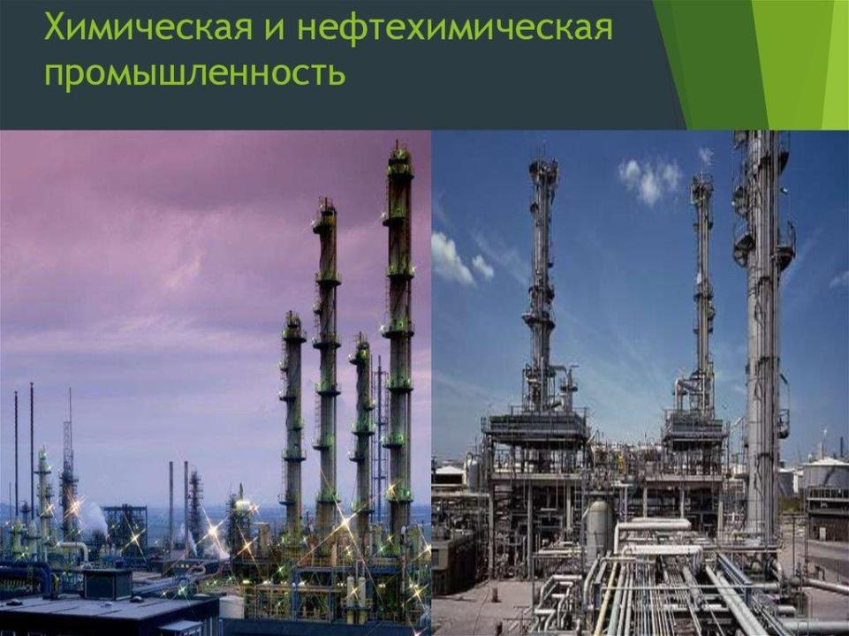
Рисунок 1. Химическая промышленность и её влияние на экономику
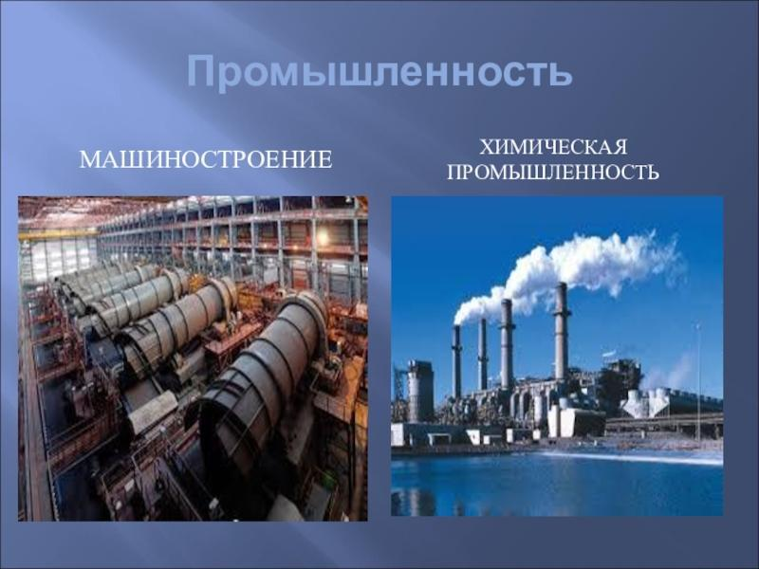
Рисунок 2. Химическая промышленность и её влияние на экономику
Химическая отрасль в России служит важной основой для экономики, обеспечивая широкий спектр производств, нуждающихся в химических продуктах и материалах. Эта отрасль играет критическую роль в производстве минеральных удобрений, пластмасс, синтетических волокон и многих других товаров, которые становятся основными компонентами в различных секторах, включая сельское хозяйство, строительство, машинное производство и медицину. Химическая промышленность России демонстрирует стабильный рост, однако сталкивается с серьезными вызовами, включая текущее состояние мировой экономики и внутренние проблемы.

Пандемия COVID-19 внесла коррективы в функционирование химической индустрии, увеличив конкуренцию и сформировав дефицит внутренних потребностей. Непредсказуемость в логистике и колебания валютных курсов также оказали негативное влияние. Эти факторы порождали необходимость в модернизации и адаптации к новым условиям. В таких обстоятельствах поддержка со стороны государства, отсутствие ограничения на доступ к современным технологиям и наличие квалифицированного персонала становятся решающими для поддержания конкурентоспособности [16].

Модернизация технологий становится одним из основных векторов развития химической отрасли. Инвестиции в автоматизацию процессов, внедрение новых производственных стандартов и технологий являются необходимыми для повышения эффективности и снижения издержек. Упор на инновации особенно актуален в условиях глобальной конкуренции. Выход на новые рынки, соответствие международным стандартам также становятся приоритетными задачами для компании, работающей в данной области [17].

С точки зрения экономики, химическая отрасль вносит значительный вклад в формирование валового внутреннего продукта (ВВП) России. Доля этого сектора составляет около 2-2,5% от общего объема всех производств [16]. На фоне динамичной конъюнктуры в мировой экономике благодаря нарастающему интересу к устойчивому развитию и зеленым технологиям, российская химия получает шанс занять свой сегмент в новых условиях. Актуальность экологических вопросов также требует от отрасли адаптации инвестиционных программ к требованиям устойчивого развития и охраны окружающей среды.

Химическая промышленность раскрывает возможности для малых и средних предприятий, которые играют важную роль на фоне глобальных компаний. Участие малого бизнеса обеспечивает гибкость и адаптивность к рыночным изменениям. Однако поддержка со стороны государства и наличие инструкций, регулирующих стандарты, являются значительными факторами, влияющими на развитие. Для устойчивого роста необходимо создать условия для экспериментов и инноваций на уровне начальных технологий и сырьевой базы [18].

Важный аспект функционирования отрасли заключается в procurement – обеспечении необходимыми сырьевыми ресурсами. Использование местных источников сырья позволяет не только снизить затраты, но и минимизировать влияние глобальных экономических факторов на производство. Благодаря наличию природных ресурсов, таких как нефть, газ и минералы, российская химия имеет потенциал для модернизации своих процессов и выхода на международную арену [19].

Кроме того, развитие химической отрасли способно оказать положительное влияние на социальные аспекты, такие как создание рабочих мест и поддержание квалификации персонала. Учитывая динамику изменений в отрасли, необходимы программы подготовки кадров, направленные на соответствие современным требованиям и вызовам. Инвестиции в обучение и научные исследования помогут создать устойчивую и квалифицированную рабочую силу [20].

Таким образом, хотя химическая промышленность России и сталкивается с рядом вызовов, перспективы ее развития остаются положительными. Движение к модернизации, поддержка со стороны государства, наличие квалифицированного персонала и доступ к современным технологиям могут стать основными факторами, способствующими успешному развитию и укреплению позиций как на внутреннем, так и на международном рынках.

Химия и окружающая среда
Химическая промышленность вносит серьезный вклад в экологические проблемы, оказывая негативное воздействие на природные ресурсы и биосистемы. Загрязнение атмосферы, почвы и водоемов в значительной степени обусловлено выбросами, которые возникают на этапах производства и транспортировки химических веществ. Выхлопные газы от промышленных объектов и автотранспорта содержат в своем составе опасные компоненты, ухудшающие качество воздуха и способствующие развитию различных заболеваний у населения, особенно среди уязвимых групп, таких как дети и пожилые люди [21].

При этом, как показывают исследования, не менее важно вопрос загрязнения водоемов и почвы. Химические вещества, содержащиеся в сточных водах, могут накапливаться в экосистемах, вызывая гибель флоры и фауны, а также угрожая здоровью человека через воду и продовольственные продукты [22]. Существуют примеры воздействия на качество водных ресурсов, когда агрессивные химикаты, применяемые в производстве, попадают в реки и озера, приводя к их обмелению и жизненному дисбалансу [23].

Проблемы, связанные с отходами, также вызывают серьезную озабоченность. Химическая промышленность, как правило, производит много токсичных отходов, которые после использования могут оказываться на свалках, что становится источником ландшафтного загрязнения и угрозы для здоровья человека [24]. На фоне этого расширяются требования к контролю и утилизации таких отходов, что важно для поддержания экологической безопасности на современном этапе [25].

Кроме того, замедляется переход на более чистые и устойчивые технологии, что требует активного внедрения перспективных экологических решений, таких как использование вторичных материалов и переработка отходов. Например, в России внимание уделяется проектам по улучшению ситуации: разрабатываются новые технологии переработки и повторного использования, что может значительно сократить объем вредных выбросов [23].

К сожалению, уровень сознания среди населения о необходимости переработки и обращения с отходами остается низким. По данным исследователей, лишь малая доля производимых отходов в стране подлежит переработке. Это делает актуальной задачу повышения общественного сознания в области устойчивого развития и экологии, что необходимо для более эффективного контроля за действием химической промышленности на окружающую среду [22].

Сказывается также обилие факторов, способствующих деградации окружающей среды, включая изменяющийся климат и антропогенные воздействия. Важно понимать, что успех в решении этих проблем зависит от объединения усилий как государства, так и бизнеса, а также от гражданской активности. Определяющей задачей на будущее станет внедрение нормативов и стандартов, направленных на предотвращение экологических катастроф и минимизацию воздействия химической промышленности на природу.

Будущее применения химии

Рисунок 3. Визуализация будущих городов с применением инновационных химических технологий

Рисунок 4. Визуализация будущих городов с применением инновационных химических технологий
В условиях быстро развивающегося технологического прогресса будущее химии предлагает интересные перспективы как в научной, так и в практической сферах. Одним из наиболее значимых направлений является создание новых материалов с уникальными свойствами, которые могут быть использованы в различных отраслях. Например, разработка наноматериалов открывает двери для создания более эффективных катализаторов, обладающих высокой активностью и устойчивостью [26]. Эти достижения могут сыграть ключевую роль в решении глобальных задач, таких как борьба с изменением климата или обеспечение устойчивого развития.

В области медицины химия продолжает развивать новые терапевтические стратеги, включая создание лекарств на основе биомедицинских и натуральных молекул. Перспективные исследования в области генной терапии активно использует химические технологии для разработки лечебных средств, способных воздействовать на генетической уровне. Успехи в этой области полностью изменят подходы к лечению сложных заболеваний, таких как рак и наследственные болезни [27].

Также стоит отметить влияние химии на агрономию и продолжение разработки эффективных удобрений и пестицидов, которые минимизируют негативное воздействие на окружающую среду. Современные исследования в области сельскохозяйственной химии направлены на создание устойчивых к вредителям и болезням культур. Это позволят сохранить урожай и уменьшить количество химических веществ, попадающих в экосистему [28]. Улучшение методов контроля за вредителями посредством использования естественных пастей и биоинсектицидов может существенно снизить уровень применения синтетических химикатов.

Перспективы разработки экологически чистых технологий в химии также становятся все более важными. Применение принципов зеленой химии и устойчивого производства приводит к созданию безопасных технологических процессов, минимизирующих использование токсичных субстанций и образующих отходы [29]. Эти меры необходимы для достижения целей по сокращению воздействия на окружающую среду и улучшения качества жизни на планете.

Таким образом, будущее химии тесно связано с ее способностью адаптироваться к изменениям и новым вызовам. Разработка и внедрение новых технологий в различных областях, где химия играет центральную роль, имеют потенциал не просто улучшить качество жизни людей, но и внести вклад в устойчивое развитие общества. Человечество движется к новому этапу, где знания и инновации в области химии могут стать основой для решения многих социальных и экономических проблем.

Кроме того, важным аспектом будущего химии будет активное сотрудничество между различными дисциплинами. Комбинация знаний химии с физикой, биологией, инженерией и информационными технологиями предоставляет бесчисленные возможности для создания новых, многофункциональных и эффективных решений. Например, интеграция биохимии и материаловедения позволяет разработать высокофункциональные композиты для использования в медицине, строительстве и других промышленных областях [30].

Важнейшая задача заключается в образовании нового поколения химиков, обладающих не только глубокими знаниями химии, но и навыками междисциплинарного мышления. Такой подход позволит справляться со сложными вызовами, с которыми агентства по всему миру сталкиваются сегодня. Улучшение образовательных программ и повышения интереса к науке среди молодежи станет основополагающим для дальнейшего развития химической отрасли и ее вкладов в жизнь общества.

Образование и общественное восприятие химии
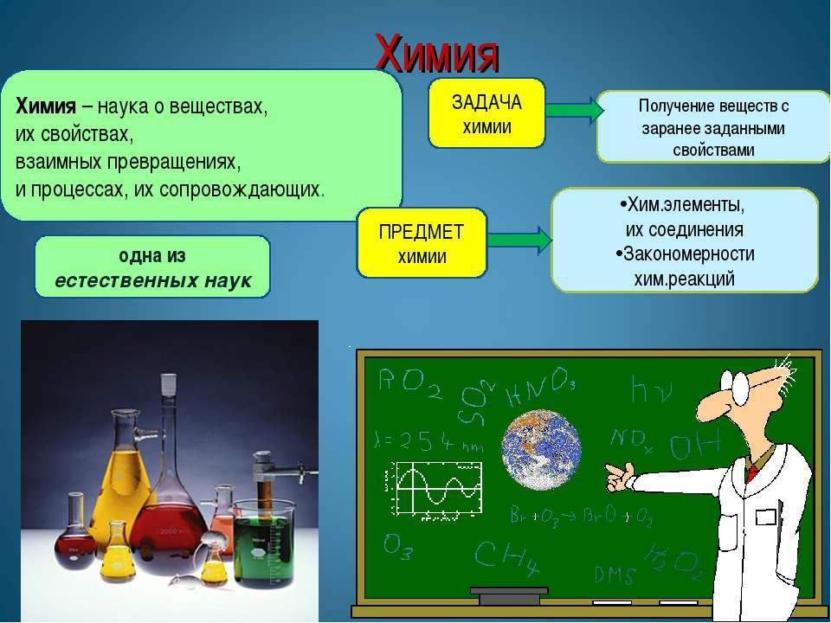
Рисунок 5. Образование в химии и его влияние на общественное восприятие
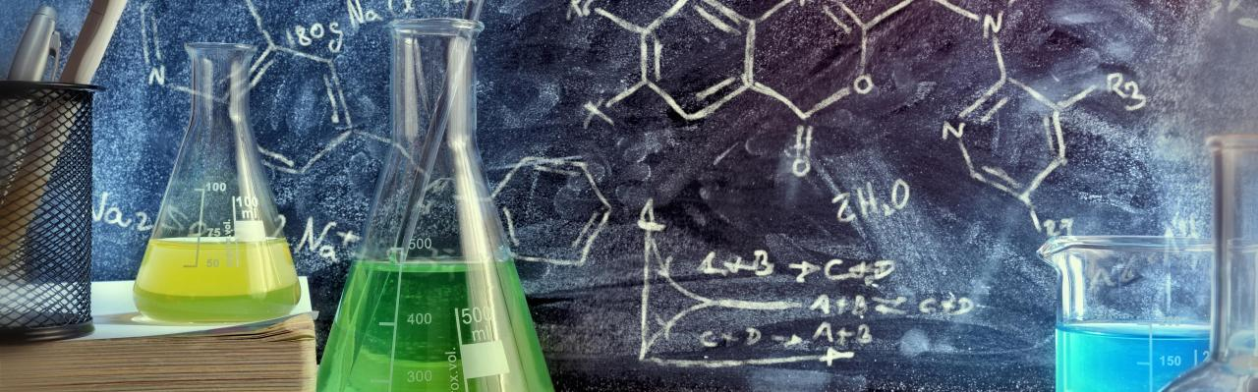
Рисунок 6. Образование в химии и его влияние на общественное восприятие
Образовательные практики в области химии играют важную роль в формировании общественного восприятия этой науки и ее значимости в повседневной жизни. В детских садах и школах начинают знакомить с основами химии через простые эксперименты, что способствует раннему интересу к этой дисциплине. Более глубокое освоение начинается в старших классов и продолжается в вузах. Важно, что сегодня студенты могут обращаться к множеству онлайн-ресурсов, включая учебники, видеолекции и виртуальные лаборатории, которые обеспечивают доступ к практическим занятиям [31]. Это шаг вперед в образовательном процессе, делая химию более доступной и понятной.

Современный образовательный подход включает использование интерактивных платформ, таких как VirtuLab и Labster, которые позволяют проводить эксперименты в безопасной среде, обучая студентов основам химических исследований и обеспечивая возможность выполнять сложные задания без физического присутствия в лаборатории. Так получается, что студенты могут изучать не только теорию, но и практическое применение знаний в химической промышленности и других сферах [32].

Кураторы научного образования также используют социальные сети для распространения информации о химии. На таких платформах обсуждаются достижения науки, проводятся онлайн-куратории и мастер-классы. Это помогает привлекать молодежь к науке и показывает им, как химия прочно интегрирована в различные аспекты жизни, от медицины до технологий [33]. Легкость доступа к информации делает химию более привлекательной для учащихся, на что указано в результатах современных исследований в области STEM-образования.

Кроме онлайн-ресурсов существует множество специализированных каналов на YouTube, которые демонстрируют интересные химические опыты. Авторы, знакомящие зрителей с химическими процессами, дают возможность увидеть применение теории на практике, что вызывает интерес и помогает лучше усвоить материал [34]. Эти мероприятия способствуют созданию позитивного восприятия предмета, что особенно важно в условиях формирования научной грамотности у молодежи.

Программы по химическому образованию включают как теоретические элементы, так и практические компоненты. Студенты изучают не только свойства веществ, но и химию взаимодействий, что в значительной степени расширяет их кругозор и способствует развитию критического мышления [35]. Также стоит отметить важность лабораторной работы, которая предоставляет возможность изучать реакciones на практике и учиться работать с современным оборудованием.

Важно, что обучение химии не ограничивается лишь уроками в школе. Преподаватели активно используют современные методы, включая проблемное обучение и проектную деятельность, чтобы углубить понимание химических процессов и их применение в реальной жизни. Эти подходы помогают студентам не только усваивать знания, но и развивать навыки, необходимые в будущей профессиональной деятельности.

Таким образом, роль химического образования в обществе выходит за пределы формального обучения. Оно формирует научное мышление, повышает уровень науки и техники в обществе и способствует осознанию значимости химии в повседневной жизни, включая экологические аспекты и здоровье. Чем больше молодежь будет вовлечена в изучение химии через различные формы взаимодействия, тем активнее будет развиваться это направление в будущем.

Роль культуры в осознании значения химии
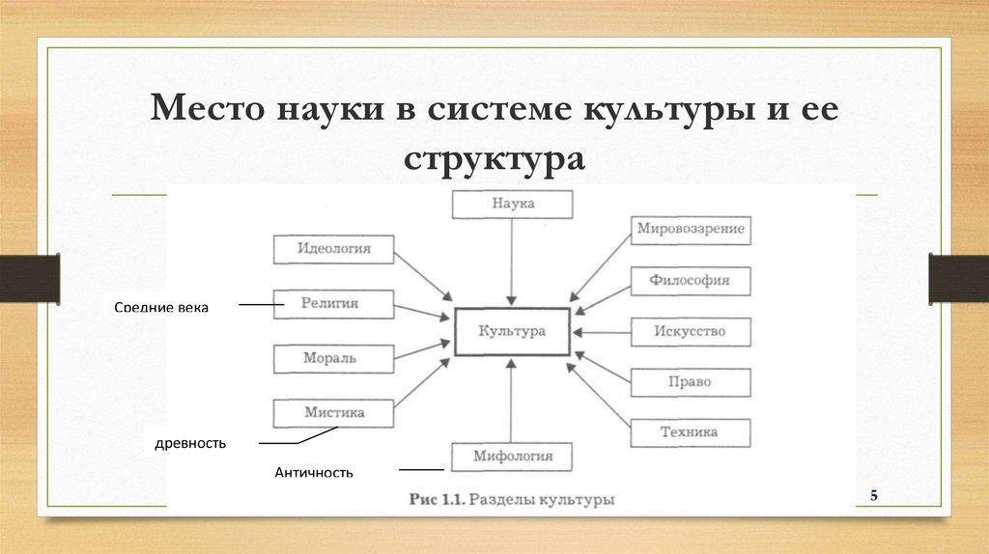
Рисунок 7. Схемы, иллюстрирующие взаимосвязь науки и культуры
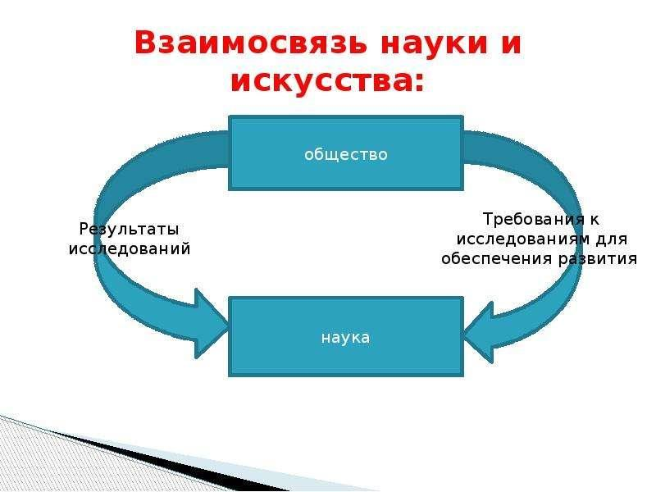
Рисунок 8. Схемы, иллюстрирующие взаимосвязь науки и культуры
Наука и культура представляют собой два взаимосвязанных аспекта человеческой деятельности, которые сложно разделить. Химия, как одна из ветвей науки, оказывает существенное влияние на культурное развитие общества, формируя представления о мире и обогащая его знаниями и идеями. Обмениваясь ценностями с культурой, химия становится не просто набором законов и теорий, а важным элементом социокультурной системы. Этот процесс взаимодействия имеет много граней, которые требуют внимательного анализа.

Культура как совокупность достижений человечества подразумевает не только материальные, но и духовные аспекты. Химия вносит в эту совокупность свой неповторимый вклад. Научные открытие в области химии становятся основами для новых технологий и методов, которые затем интегрируются в культурные практики. Например, развитие методов получения и использования красок и пигментов на основе химических процессов оказало значительное влияние на живопись и декоративное искусство, изменив подход к творчеству художников [36].

Современное общество осознает важность химии в повседневной жизни. Химические процессы лежат в основе многих культурных практик — от приготовления пищи до создания средств для ухода за собой. Эти действия имеют культурное значение и формируют представление о здоровье, красоте и качестве жизни, что делает химию неотъемлемой частью социокультурной ткани [37]. Как только человек открывает для себя основы химии, он начинает воспринимать мир через призму научных знаний, что расширяет горизонты его мира.

Кроме того, химия способствует развитию и формированию новых культурных идентичностей. Например, зеленая химия, ориентированная на вопросы экологической устойчивости, побуждает общество пересматривать традиционные ценности, связанные с потреблением и производством. Это приводит к появлению экологически чистых практик и новых стилей жизни, которые становятся основой для формирования культурных норм. Социальные движения, основывающиеся на защите окружающей среды, используют знания о химических процессах для продвижения своей повестки, раскрывая важность устойчивого развития культуры [38].

Научные открытия и новшества в области химии также воздействуют на общественные представления о красоте и эстетике. К примеру, создание синтетических материалов повлияло на моду, архитектуру и искусство, изменив представления о стиле и качестве. Химия формирует вкусы и эстетические требования, которые определяют, что является красивым, а что — непривлекательным в обществе. Эстетические предпочтения и художественное выражение все чаще опираются на химическую науку и технологии, что делает химические исследования важными для культурного прогресса [39].

Интересно отметить, что диалог между наукой и культурой также насыщен критическими взглядами. Общество часто подвергает сомнению некоторые научные достижения, предлагая альтернативные культурные интерпретации. Это создает новое пространство для обсуждения и дебатов, которые поднимают важные вопросы о том, как химия и другие науки должны влиять на культурное наследие. Так, возникновение мультидисциплинарных подходов в исследованиях химии породило новые направления для творческого самовыражения и культурного анализа, в том числе и влияние на литературу и философию [40].

Кратко рассматривая данные аспекты, можно заключить, что вклад химии в культуру является значительным и разнообразным. Этот вклад не просто обогащает наше понимание науки как таковой, но и формирует культурную идентичность, определяющую развитие общества. Химия, как элемент культуры, способствует диалогу, формирует новые эстетические стандарты и передает знания, которые продолжают влиять на ежедневную жизнь людей, помогая раскрыть перед ними возможности и перспективы для будущего.

Заключение
В заключение данной работы следует подчеркнуть, что химия, как наука, занимает центральное место в жизни человека, пронизывая все аспекты его существования. Она не только служит основой для медицинских достижений, но и активно участвует в формировании безопасной и разнообразной пищи, а также в развитии современных технологий и экономики. Важность химии в медицине трудно переоценить: благодаря химическим исследованиям и открытиям мы получили возможность разрабатывать эффективные лекарства, которые спасают жизни и улучшают качество жизни миллионов людей. Антибиотики, вакцины, противораковые препараты и множество других медицинских средств стали возможными благодаря глубокому пониманию химических процессов, происходящих в организме человека.

В пищевой промышленности химия также играет ключевую роль. Она отвечает за создание безопасных и питательных продуктов, а также за разработку различных добавок, которые улучшают вкус, цвет и срок хранения продуктов. Химические исследования позволяют нам лучше понимать, как различные вещества взаимодействуют друг с другом, что, в свою очередь, способствует созданию более качественной и безопасной пищи. Важно отметить, что без химии невозможно было бы обеспечить необходимый уровень продовольственной безопасности, что особенно актуально в условиях растущего населения планеты.

Современные технологии, такие как нанотехнологии, биотехнологии и информационные технологии, также не могут обойтись без химии. Химические процессы лежат в основе разработки новых материалов, которые используются в электронике, строительстве, медицине и многих других областях. Например, создание новых полимеров и композитов, которые обладают уникальными свойствами, стало возможным благодаря достижениям в области химии. Это открывает новые горизонты для инноваций и улучшения качества жизни.

Экономика, в свою очередь, получает значительные выгоды от химической отрасли. Химическая промышленность является одной из ключевых составляющих экономики многих стран, обеспечивая рабочие места и способствуя развитию смежных отраслей. Химические продукты используются в производстве удобрений, пластмасс, красителей и многих других материалов, которые необходимы для функционирования современного общества. Вклад химии в экономику нельзя недооценивать, так как она обеспечивает не только материальные блага, но и способствует научному прогрессу и технологическому развитию.

Однако, наряду с положительными аспектами, необходимо также учитывать влияние химии на окружающую среду. Химические процессы могут приводить к загрязнению, и это требует от нас ответственного подхода к использованию химических веществ. Важно развивать экологически чистые технологии и искать способы минимизации негативного воздействия на природу. Образование и общественное восприятие химии играют важную роль в этом процессе. Повышение уровня осведомленности о значимости химии и ее влиянии на жизнь человека может способствовать более ответственному отношению к использованию химических веществ и технологий.

Будущее применения химии выглядит многообещающим. С развитием науки и технологий открываются новые горизонты для применения химических знаний. Исследования в области устойчивого развития, альтернативной энергетики и охраны окружающей среды требуют глубокого понимания химических процессов. Химия будет продолжать играть важную роль в решении глобальных проблем, таких как изменение климата, нехватка ресурсов и обеспечение продовольственной безопасности.

Культура также влияет на осознание значения химии в обществе. Искусство, литература и популярная культура могут способствовать формированию положительного имиджа химии и ее роли в жизни человека. Важно, чтобы общество понимало, что химия — это не только сложные формулы и реакции, но и наука, которая непосредственно влияет на наше повседневное существование.

Таким образом, химия является неотъемлемой частью нашей жизни, и ее значение трудно переоценить. Она пронизывает все сферы человеческой деятельности, от медицины до экономики, от технологий до экологии. Понимание и признание роли химии в жизни человека — это шаг к более устойчивому и безопасному будущему. Важно продолжать изучение и популяризацию химии, чтобы новое поколение могло осознанно подходить к вопросам, связанным с этой наукой, и использовать ее достижения во благо общества.

Список литературы
1. Химия в медицине: принципы действия средств [Электронный ресурс] // www.chemistry-expo.ru - Режим доступа: https://www.chemistry-expo.ru/ru/articles/2016/himiya-v-medicine/, свободный. - Загл. с экрана
2. Значение химии для медицины — урок. [Электронный ресурс] // www.yaklass.ru - Режим доступа: https://www.yaklass.ru/p/himija/11-klass/khimiia-i-zhizn-7285128/khimiia-v-meditcine-selskom-khoziaistve-energetike-stroitelstve-7279411/re-0943219e-2e64-464b-b14d-c2b1fe86e083, свободный. - Загл. с экрана
3. Применение химии в медицине - GeeksforGeeks [Электронный ресурс] // tr-page.yandex.ru - Режим доступа: https://tr-page.yandex.ru/translate?lang=en-ru&amp;url=https://www.geeksforgeeks.org/application-of-chemistry-in-medicine/, свободный. - Загл. с экрана
4. Медицинская химия — Википедия [Электронный ресурс] // ru.wikipedia.org - Режим доступа: https://ru.wikipedia.org/wiki/медицинская_химия, свободный. - Загл. с экрана
5. Картинки по запросу "Роль химии в медицине" [Электронный ресурс] // yandex.ru - Режим доступа: https://yandex.ru/images/search?text=роль химии в медицине, свободный. - Загл. с экрана
6. Химия в пищевой промышленности - скачать | Фёдорова... [Электронный ресурс] // solncesvet.ru - Режим доступа: https://solncesvet.ru/opublikovannyie-materialyi/himiya-v-pishchevoy-promyshlennosti.16232769995/, свободный. - Загл. с экрана
7. Химия в пищевой промышленности | Образовательная... [Электронный ресурс] // nsportal.ru - Режим доступа: https://nsportal.ru/ap/library/nauchno-tekhnicheskoe-tvorchestvo/2012/12/08/khimiya-v-pishchevoy-promyshlennosti, свободный. - Загл. с экрана
8. Реальное применение химических веществ в продуктах питания... [Электронный ресурс] // tr-page.yandex.ru - Режим доступа: https://tr-page.yandex.ru/translate?lang=en-ru&amp;url=https://www.geeksforgeeks.org/real-life-applications-of-chemicals-in-food/, свободный. - Загл. с экрана
9. Пищевая химия — Википедия [Электронный ресурс] // ru.wikipedia.org - Режим доступа: https://ru.wikipedia.org/wiki/пищевая_химия, свободный. - Загл. с экрана
10. Пищевая химическая промышленность [Электронный ресурс] // www.chemistry-expo.ru - Режим доступа: https://www.chemistry-expo.ru/ru/articles/pishchevaya-himicheskaya-promyshlennost/, свободный. - Загл. с экрана
11. Химия в современных технологиях | Статья по теме... [Электронный ресурс] // nsportal.ru - Режим доступа: https://nsportal.ru/npo-spo/estestvennye-nauki/library/2012/09/23/khimiya-v-sovremennykh-tekhnologiyakh, свободный. - Загл. с экрана
12. Химия - основа научно-технического прогресса [Электронный ресурс] // multiurok.ru - Режим доступа: https://multiurok.ru/blog/khimiia-osnova-nauchno-tiekhnichieskogho-proghriessa.html, свободный. - Загл. с экрана
13. Влияние химии на развитие техники - Значение химии... [Электронный ресурс] // vuzlit.com - Режим доступа: https://vuzlit.com/738471/vliyanie_himii_razvitie_tehniki, свободный. - Загл. с экрана
14. 1.5. Значение химии в развитии техники [Электронный ресурс] // studfile.net - Режим доступа: https://studfile.net/preview/4287941/page:4/, свободный. - Загл. с экрана
15. 3. успехи химии и химической технологии [1979...] [Электронный ресурс] // nplit.ru - Режим доступа: http://nplit.ru/books/item/f00/s00/z0000055/st073.shtml, свободный. - Загл. с экрана
16. Экономика в химической промышленности [Электронный ресурс] // scilead.ru - Режим доступа: https://scilead.ru/article/879-ekonomika-v-khimicheskoj-promishlennosti, свободный. - Загл. с экрана
17. Экономика химической отрасли [Электронный ресурс] // www.chemistry-expo.ru - Режим доступа: https://www.chemistry-expo.ru/ru/articles/ekonomika-himicheskoj-otrasli/, свободный. - Загл. с экрана
18. Роль химической промышленности в экономике... [Электронный ресурс] // economyandbusiness.ru - Режим доступа: http://economyandbusiness.ru/rol-himicheskoj-promyshlennosti-v-ekonomike-rossiirol-himicheskoj-promyshlennosti-v-ekonomike-rossii, свободный. - Загл. с экрана
19. Экономика предприятия химической промышленности [Электронный ресурс] // spravochnick.ru - Режим доступа: https://spravochnick.ru/ekonomika_predpriyatiya/ekonomika_predpriyatiya_himicheskoy_promyshlennosti/, свободный. - Загл. с экрана
20. Статья на тему: "ЭКОНОМИКА В ХИМИЧЕСКОЙ..." [Электронный ресурс] // infourok.ru - Режим доступа: https://infourok.ru/statya-na-temu-ekonomika-v-himicheskoj-promyshlennosti-na-segodnyashnij-den-5702596.html, свободный. - Загл. с экрана
21. Экология и химия: влияние химической промышленности... [Электронный ресурс] // cleanbin.ru - Режим доступа: https://cleanbin.ru/problems/ecology-and-chemistry, свободный. - Загл. с экрана
22. Влияние предприятий химической промышленности... [Электронный ресурс] // spravochnick.ru - Режим доступа: https://spravochnick.ru/ekologiya/ekologicheskie_problemy_razlichnyh_otrasley_promyshlennosti/vliyanie_predpriyatiy_himicheskoy_promyshlennosti_na_okruzhayuschuyu_sredu/, свободный. - Загл. с экрана
23. Влияние химической промышленности на окружающую среду... [Электронный ресурс] // www.yaklass.ru - Режим доступа: https://www.yaklass.ru/p/geografiya/9-klass/khoziaistvo-rossiiskoi-federatcii-6899732/khimicheskaia-promyshlennost-6927525/re-aa8f144f-fca4-4487-ba74-63f83b7bd5ad, свободный. - Загл. с экрана
24. Экология химической промышленности [Электронный ресурс] // www.chemistry-expo.ru - Режим доступа: https://www.chemistry-expo.ru/ru/articles/ekologiya-himicheskoj-promyshlennosti/, свободный. - Загл. с экрана
25. Проект "Влияние химического производства на окружающую..." [Электронный ресурс] // infourok.ru - Режим доступа: https://infourok.ru/proekt-vliyanie-himicheskogo-proizvodstva-na-okruzhayushuyu-sredu-7390301.html, свободный. - Загл. с экрана
26. Музыкина Елена Валентиновна Будущее в исламской перспективе // Исламоведение. 2019. №3. URL: https://cyberleninka.ru/article/n/buduschee-v-islamskoy-perspektive (16.12.2024).
27. Все мечтают о светлом будущем, но его не существует. | Дзен [Электронный ресурс] // dzen.ru - Режим доступа: https://dzen.ru/a/ydv9mbkb_3ipjg1q, свободный. - Загл. с экрана
28. وَلَلْآخِرَةُ خَيْرٌ لَّكَ مِنَ الْأُولَى Воистину, будущее для тебя лучше... [Электронный ресурс] // vk.com - Режим доступа: https://vk.com/wall-175319884_53452, свободный. - Загл. с экрана
29. За что Ислам считают религией будущего? [Электронный ресурс] // otvet.mail.ru - Режим доступа: https://otvet.mail.ru/question/15876165, свободный. - Загл. с экрана
30. Будущее ислама [Электронный ресурс] // m.islam-today.ru - Режим доступа: https://m.islam-today.ru/obsestvo/budusee-islama/, свободный. - Загл. с экрана
31. Химия: уроки, тесты, задания. [Электронный ресурс] // www.yaklass.ru - Режим доступа: https://www.yaklass.ru/p/himija, свободный. - Загл. с экрана
32. 15 онлайн-ресурсов по химии: как изучить химию с нуля | Сила... [Электронный ресурс] // media.foxford.ru - Режим доступа: https://media.foxford.ru/articles/chemistry-online, свободный. - Загл. с экрана
33. Химия - Российская электронная школа [Электронный ресурс] // resh.edu.ru - Режим доступа: https://resh.edu.ru/subject/29/, свободный. - Загл. с экрана
34. Химия | Лекториум [Электронный ресурс] // project.lektorium.tv - Режим доступа: https://project.lektorium.tv/chemistry, свободный. - Загл. с экрана
35. Химическое образование - Википедия [Электронный ресурс] // tr-page.yandex.ru - Режим доступа: https://tr-page.yandex.ru/translate?lang=en-ru&amp;url=https://en.wikipedia.org/wiki/chemistry_education, свободный. - Загл. с экрана
36. Листвина Евгения Геннадьевна Основания взаимосвязи науки и культуры // Вестник Томского государственного педагогического университета. 2014. №7 (148). URL: https://cyberleninka.ru/article/n/osnovaniya-vzaimosvyazi-nauki-i-kultury (09.12.2024).
37. В чем заключается взаимодействие науки и культуры? [Электронный ресурс] // otvet.mail.ru - Режим доступа: https://otvet.mail.ru/question/95336680, свободный. - Загл. с экрана
38. Что такое наука в культуре. Наука в Культуре: Взаимосвязь... [Электронный ресурс] // telegra.ph - Режим доступа: https://telegra.ph/chto-takoe-nauka-v-kulture-nauka-v-kulture-vzaimosvyaz-i-vliyanie-09-25, свободный. - Загл. с экрана
39. Глава 9. Взаимосвязь науки и культуры [Электронный ресурс] // studfile.net - Режим доступа: https://studfile.net/preview/9930381/page:54/, свободный. - Загл. с экрана
40. Взаимосвязи культуры и науки. [Электронный ресурс] // lektsia.com - Режим доступа: https://lektsia.com/4x8f2c.html, свободный. - Загл. с экрана

